Mérési Jegyzőkönyv
A mérés tárgya: | Egyszerű áramkör megépítése és bemérése (1. mérés)
A mérést végzik:
Mérőcsoport:
A mérés időpontja: | 2006. február. 14, du.
A mérés helyszíne: | BME, I.B. 413
A mérést vezeti:
Felhasznált eszközök
PC | NEC Express 5800 TM600 | "GEP n"
Digitális oszcilloszkóp | AGILENT 54622A | <gyártási sz.
Függvénygenerátor | AGILENT 33220A | <gyártási sz.
Digitális multiméter (6½ digit) | AGILENT 33401A | <gyártási sz.
Kézi multiméter | METEX | <gyártási sz.
Breadboard
Kéziszerszámok | Csipesz., nagyító, csípőfogó
Mérési feladatok
- Neminvertáló alapkapcsolás mérési feladatai
  - Határozza meg a kapott alkatrészek értékét!
R1= 10k R2= 200k R3= 20k Csz=22n
  - Mérje meg az erősítő ofszet feszültségét (zárja rövidre a bemenetet): mekkora kimenő-feszültség mérhető zérus bemenő feszültség esetén?
Uoff=19.55 mV
  - A mért kimeneti ofszet értéket számítsa át a bemenetre és a kapott eredményt értékelje!
A számított erősítés: A=11. Tehát a bemenetre redukált ofszet feszültség: Ubeoff=19.55/11=1.77 mV
  - Mi okozza az ofszet feszültséget, reális-e a kapott eredmény a műveleti erősítő adatlapjával összevetve?
Az ofszet feszültséget a műveleti erősítőben található differenciálerősítő aszimmetriája okozhatja.
  - Milyen hibát okozhat a műveleti erősítő bemeneti munkaponti árama (bias current), hogyan célszerű megválasztani az R3 ellenállás értékét?
<mérési tapasztalatok>
  - Mérje meg az erősítő kivezérelhetőségét! A kimeneti jelet figyelje oszcilloszkópon!
U=1.3 Vpp bemeneti amplitúdó a kivezérelhetőség határa.
  - Növelje a bemeneti feszültséget addig, amíg a kimenő jel torzítani nem kezd, majd csökkentse a bemeneti jelet, amíg a torzítás meg nem szűnik. Mérje meg a bemenő és kimenő feszültségeket
Bemenet: Urms=454 mV Up-p=1.29 V
Kimenet: Urms=9.42 V Up-p=27 V
  - Mérje meg az erősítő feszültségerősítését!
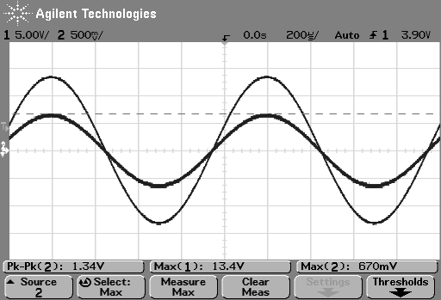
A hányados az ábra alapján: A=13.4/0.67=20

- Invertáló erősítő alapkapcsolás mérés feladatai
  - Határozza meg a kapott alkatrészek értékét!
C1= 100n R4= 11.8k R5= 100k R6= 47k Csz=100n
  - Mérje meg az erősítő feszültségerősítését: 1 kHz-n!
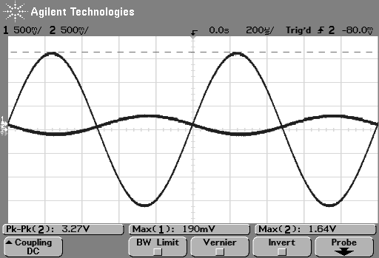
Az erősítő feszültségerősítése: A=1,64/0,19=8,63
  - Vizsgálja meg az erősítő impulzusjel átvitelét! Mérje meg a kimenőjel eltérését az ideálistól (fel- és lefutási idő, túllövés, tetőesés)!
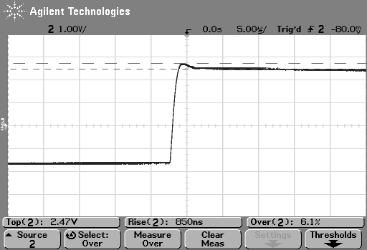
A bemeneti jel 1kHz-es 50%os kitöltésű négyszögjel. Az ábrán látható a kimeneti jel impulzusjel bemenet esetén. A felfutási és lefutási idő egyaránt 800 ns, a túllövés 6,1%. A tetőesés pedig 1,094 V.
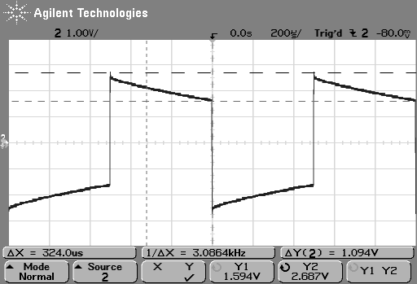
  - Van-e eltérés a kisjelű és a nagyjelű viselkedés között?
<mérési tapasztalatok>
  - Számítsa ki a műveleti erősítő slew-rate-jét!
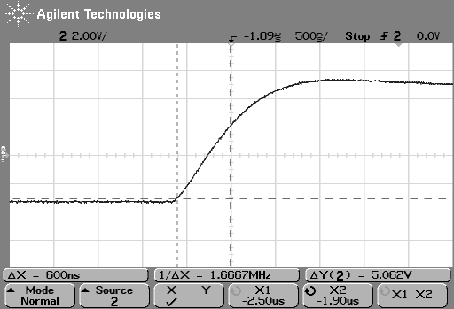
600 ns alatt 5,062 V-ot változik a kimenet feszültsége, tehát a slew rate 1,67 V/s

- Hullámforma generátor mérése
  - Határozza meg a kapott alkatrészek értékét!
C2= 68n R7=9,98k R8=10,04k R9=67,7k R10=0 Csz=15n
  - A kapcsolás Ki1 kimenetén háromszögjel, a Ki2 kimenetén négyszögjel jelenik meg ha a tervezés és az építés hibátlan volt.
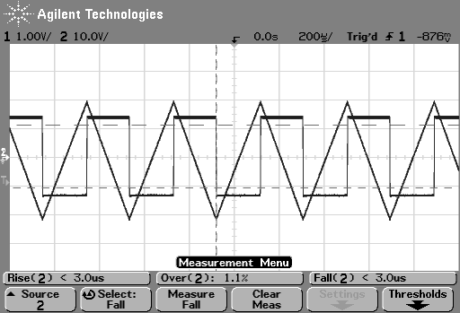
  - Emelje be a jegyzőkönyvbe a kapcsolás jellemző jelalakjait: U_{ki1}, U_{ki2} és f!
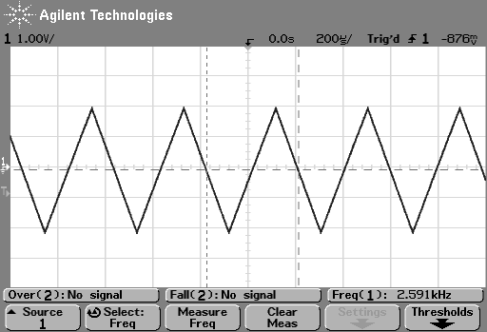
U_{ki1} jellemző alakja, frekvenciája pedig 2,591 kHz
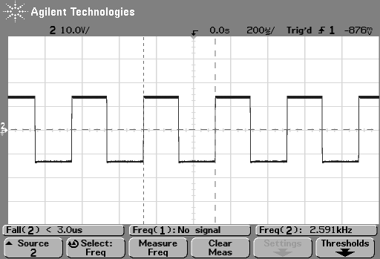
U_{ki2} alakja, frekvenciája azonos U_{ki1}-gyel.
- Kiegészítő mérési feladatok
  - Ellenőrizze a LED-ek kigyulladási feszültségeit az U_{be2} bemenetről!
<mérési tapasztalatok>
  - Mekkora áram folyik a világító LED-eken?
<mérési tapasztalatok>
  - Mekkora a világító LED-eken eső feszültség?
<mérési tapasztalatok>
  - Mérje meg a C3 -R6 RC-kör időállandóját!
<mérési tapasztalatok, ábra>
  - Mérje meg a váltakozó feszültséghez tartozó LED kigyulladási küszöbfeszültségeket U_{be1} bemenetről! Használjon 10MHz frekvenciájú mérőjelet!
<mérési tapasztalatok>
  - Mit tapasztalunk és miért, ha a kigyulladási küszöbfeszültségeket egyre kisebb frekvenciájú bemenő jellel mérjük?
<mérési tapasztalatok>

